Учреждение образования
«Витебский государственный технический колледж»

КУРСОВОЙ ПРОЕКТ

по учебному предмету
«Технология разработки информационных ресурсов»

Выполнил: __________________ А.В. Иванов
^{(подпись)}
Руководитель: __________________ Я.В. Юпатов
^{(подпись)}

2026
СОДЕРЖАНИЕ

ВВЕДЕНИЕ 3
1. ПРОЕКТИРОВАННИЕ 4
1.1 Разработка технического задания 4
1.2 Разработка диаграмм UML 4
2. РЕАЛИЗАЦИЯ 6
2.1 Планирование и управление проектом 6
2.2 Особенности реализации 6
2.3 Командная работа над проектом 7
3. ТЕСТИРОВАНИЕ 9
3.1 Методика тестирования 9
3.2 Тестирование разработанного ПО 9
ЗАКЛЮЧЕНИЕ 11
СПИСОК ЛИТЕРАТУРЫ 12
Приложение А Техническое задание 13

ВВЕДЕНИЕ

Целью данного курсового проекта является проектирование и реализация консольного приложения для учета выдачи и возврата книг в библиотеке.
Библиотечная система учета – это специализированное программное обеспечение, предназначенное для автоматизации ключевых библиотечных процессов: регистрации выдачи книг читателям, отслеживания установленных сроков возврата, контроля просроченной задолженности, а также ведения точного учета состояния библиотечного фонда. В отличие от традиционных бумажных формуляров, автоматизированная система позволяет исключить ошибки, связанные с человеческим фактором, и значительно ускоряет обслуживание посетителей.
Актуальность разработки такого приложения обусловлена несколькими факторами. Во-первых, многие небольшие библиотеки не имеют доступа к дорогостоящим профессиональным автоматизированным библиотечным системам. Во-вторых, даже в условиях цифровой трансформации остается потребность в легковесных, не требующих установки дополнительного серверного ПО инструментах, которые могут работать на одном компьютере. Разрабатываемое консольное приложение призвано повысить эффективность учета книжного фонда, обеспечить надежный контроль своевременности возврата изданий и снизить трудоемкость работы библиотекаря.
В рамках данной курсовой работы были поставлены следующие задачи:
• Реализация работоспособной и отлаженной системы учета книговыдачи.
• Реализация операций добавления, просмотра, редактирования и удаления записей о выданных книгах.
• Реализация поиска записей по фамилии и инициалам читателя.
• Реализация вывода списка книг, возврат которых просрочен.
• Реализация подсчета общего количества книг, находящихся в данный момент у читателей.
• Реализация сортировки записей по различным полям.
• Обеспечение сохранения данных в бинарном файле для сохранения состояния между сеансами работы.
Приложение написано на языке C++ с использованием стандартной библиотеки. Хранение данных осуществляется в бинарном файле, что обеспечивает компактность, высокую скорость доступа к данным за счет прямого позиционирования. Программа имеет интуитивно понятный консольный интерфейс с системой текстовых меню и подсказками, позволяющий пользователю легко выполнять все необходимые операции без специальной подготовки.

1. ПРОЕКТИРОВАННИЕ

Разработка технического задания

Техническое задание выполнено в соответствии с ГОСТом 19.201-78 и приведено в приложении А.

1.2 Разработка диаграмм UML

UML – это унифицированный графический язык моделирования. UML призван поддерживать процесс моделирования на основе объектно-ориентированного подхода, организовывать взаимосвязь концептуальных и программных понятий, отражать проблемы масштабирования сложных систем.
Для создания диаграмм была выбрана среда разработки Visual Studio Code с использованием расширений для визуализации кода. Некоторые из ключевых функций UML-моделирования в контексте данного проекта включают:
- создание диаграмм классов для отображения структуры программы;
- создание диаграмм последовательности для иллюстрации взаимодействия объектов;
- документирование созданных элементов.
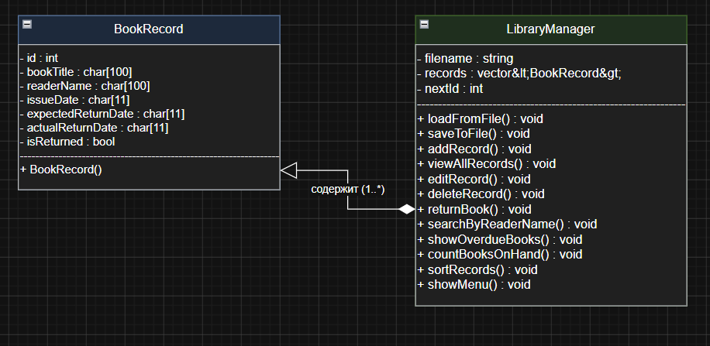
Диаграмма классов применяется для визуализации структуры классов в приложении и их взаимодействия, что позволяет упростить анализ и понимание кода. диаграмма классов библиотечной системы представлена на рисунке 1.
Рисунок 1 - Диаграмма классов библиотечной системы
Диаграмма последовательности отображает последовательность сообщений между объектами в ходе выполнения некоторой операции. Она позволяет наглядно увидеть порядок взаимодействия объектов и временные зависимости между ними. На диаграмме каждый объект обозначается вертикальной линией жизни. Сообщения между объектами изображаются горизонтальными стрелками. Стрелки располагаются сверху вниз в хронологическом порядке. Чем ниже расположена стрелка, тем позже выполняется действие. Тип стрелки показывает характер сообщения: синхронное или асинхронное. Возврат результата изображается пунктирной стрелкой.
Данная диаграмма особенно полезна при проектировании сложных сценариев работы системы. Диаграмма последовательности для операции добавления записи представлена на рисунке 2
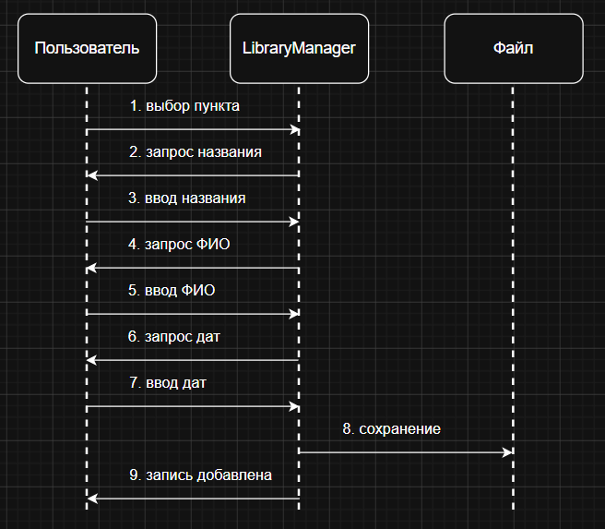
Рисунок 2 - Диаграмма последовательности

2. РЕАЛИЗАЦИЯ

2.1 Планирование и управление проектом

Для совместной работы над проектом был выбран веб-сервис GitHub. GitHub – это платформа для хранения, распространения и управления исходным кодом. Кроме размещения кода, участники могут общаться, комментировать правки друг друга, а также следить за новостями.
С помощью широких возможностей Git программисты могут объединять свои репозитории – GitHub предлагает удобный интерфейс для этого и может отображать вклад каждого участника. Прямо на сайте можно просмотреть файлы проектов с подсветкой синтаксиса для большинства языков программирования. Также можно создавать приватные репозитории, которые будут видны только вам и выбранным вами людям.
В данном курсовом проекте управление версиями осуществлялось через GitHub. Все изменения фиксировались в репозитории с помощью коммитов. Основной проект располагался в ветке master.

2.2 Особенности реализации

Проект выполнялся индивидуально. Все этапы разработки – от проектирования до тестирования – выполнялись одним разработчиком. Это позволило быстро принимать решения и не зависеть от других участников. Также индивидуальная работа упростила поддержание единого стиля кода.
В классе LibraryManager были реализованы следующие методы:
loadFromFile() – загружает записи из бинарного файла. Если файл не найден, создает новый. saveToFile() – сохраняет все записи в бинарный файл. addRecord() – добавляет новую запись о выдаче книги. viewAllRecords() – выводит все записи в виде таблицы. editRecord() – редактирует существующую запись по идентификатору. deleteRecord() – удаляет запись по идентификатору. returnBook() – оформляет возврат книги. searchByReaderName() – выполняет поиск по имени читателя. showOverdueBooks() – отображает список просроченных книг. countBooksOnHand() – подсчитывает количество книг на руках. sortRecords() – сортирует записи по выбранному полю. showMenu() – отображает главное меню и обрабатывает выбор пользователя.
Для работы с датами используются функции getCurrentDate() и compareDates(). Функция isOverdue() определяет, является ли книга просроченной.
Хранение данных реализовано с помощью бинарного файла. Вся информация о книгах и читателях сохраняется в файл library.dat в структурированном виде, что обеспечивает компактность и скорость доступа.
В качестве средства разработки было выбрано программное обеспечение Visual Studio Code с установленным компилятором MinGW.
Оно предоставляет возможность установки расширений и плагинов, которые существенно ускоряют и упрощают скорость разработки приложения.
Листинг 1 – Функция добавления записи
1. void addRecord() {
2. BookRecord record;
3. record.id = nextId++;
4.
5. cout << "\n=== Добавление новой записи ===\n";
6. cout << "Идентификатор записи: " << record.id << "\n";
7.
8. cout << "Введите название книги: ";
9. clearInputBuffer();
10. cin.getline(record.bookTitle, sizeof(record.bookTitle));
11.
12. cout << "Введите фамилию и инициалы читателя: ";
13. cin.getline(record.readerName, sizeof(record.readerName));
14.
15. cout << "Введите дату выдачи: ";
16. cin.getline(record.issueDate, sizeof(record.issueDate));
17.
18. cout << "Введите предполагаемую дату возврата: ";
19. cin.getline(record.expectedReturnDate, sizeof(record.expectedReturnDate));
20.
21. record.isReturned = false;
22. memset(record.actualReturnDate, 0, sizeof(record.actualReturnDate));
23.
24. records.push_back(record);
25. saveToFile();
26.
27. cout << "Запись успешно добавлена!\n";
28. }

2.3 Командная работа над проектом

Проект выполнялся индивидуально. Все этапы разработки – от проектирования до тестирования – выполнялись одним разработчиком. Индивидуальная работа позволила гибко планировать время. Отсутствие необходимости согласовывать изменения ускорило разработку.
Также это упростило поддержание единого стиля кода и структуры проекта. Не было необходимости использовать дополнительные инструменты для командной работы. Все задачи решались оперативно без лишних согласований.

3. ТЕСТИРОВАНИЕ

3.1 Методика тестирования

В качестве методики тестирования была выбрана методика «тест-кейсов». Методика тестирования тест-кейсами – это процесс тестирования, в котором тестировщик создает набор тест-кейсов для проверки функциональности системы. Каждый тест-кейс – это инструкция, описывающая шаги, которые должны быть выполнены, чтобы проверить определенную функцию или характеристику системы.
В общем случае, тест-кейсы содержат описание входных данных, ожидаемых результатов и шагов, которые должны быть выполнены для получения этих результатов. Методика тестирования тест-кейсами обычно используется в процессе ручного тестирования. Тест-кейсы могут быть созданы как для тестирования новых функций, так и для повторного тестирования уже проверенных ранее функций после внесения изменений в систему.
Тест-кейсы помогают улучшить качество программного обеспечения, обеспечивая полное тестирование функциональности системы и повышая вероятность обнаружения ошибок и дефектов.

3.2 Тестирование разработанного ПО

В ходе тестирования были проверены все основные функции приложения. Тестирование проводилось на операционной системе Windows 11 с использованием компилятора MinGW и среды разработки Visual Studio Code. Каждый тест выполнялся вручную, результаты фиксировались в таблице. Тестирование показало, что программа стабильно работает без выявленных ошибок. Все функции выполняются в соответствии с ожидаемыми результатами. Программа корректно обрабатывает как штатные, так и нештатные ситуации. Также тестировалась корректность поиска по фамилии читателя и сортировки записей. Таблицы тестов представлены ниже.
Таблица 1 – Тест-кейсы
Тест-кейс ID | LB#001
Приоритет | Высокий
Описание | Работа приложения
Подготовил | Иванов Артем Валерьевич
Дата подготовки | 28.04.2026
Тестировал | Иванов Артем Валерьевич
Дата тестирования | 28.04.2026
Таблица 2 – Тестовые активности
№ | Описание шага | Ожидаемый результат | Фактический результат
1 | Запуск приложения | Отображение главного меню | Меню отобразилось
2 | Добавление записи | Запись добавлена, данные сохранены | Запись добавилась
3 | Просмотр всех записей | Отображение таблицы с записями | Таблица отобразилась
4 | Редактирование записи | Данные записи изменены | Данные изменились
5 | Удаление записи | Запись удалена из файла | Запись удалилась
6 | Поиск по читателю | Отображение найденных записей | Поиск работает
7 | Вывод просроченных книг | Отображение списка просроченных книг | Список вывелся
8 | Подсчет книг на руках | Вывод статистики | Статистика верна
9 | Сортировка записей | Записи отсортированы | Сортировка выполнена

По результатам тестирования можно сделать вывод, что все функции приложения работают корректно. Ошибок в ходе выполнения тестов обнаружено не было. Программа обрабатывает некорректный ввод пользователя, выводит понятные сообщения и не завершается аварийно. Добавление, редактирование и удаление записей происходит без потери данных. Поиск по читателю работает точно и быстро, выдавая все соответствующие записи. Функция определения просроченных книг правильно сравнивает даты и выделяет задолжников. Сортировка записей выполняется по выбранному полю в правильном порядке. Хранение данных в бинарном файле обеспечивает их сохранность между сеансами работы программы. Тестирование подтвердило, что приложение соответствует заявленным требованиям и готово к использованию.

ЗАКЛЮЧЕНИЕ

В результате выполнения проекта «Библиотечная система учета выдачи и возврата книг» было разработано консольное приложение, позволяющее автоматизировать учет библиотечного фонда. Приложение имеет простой и интуитивно понятный интерфейс, обеспечивает все необходимые функции для работы с записями. Разработанная система может быть использована в школьных или университетских библиотеках. Она также подойдет для домашнего учета личной библиотеки. Программа не требует установки дополнительного программного обеспечения.
В ходе выполнения работы были решены следующие задачи: реализация работоспособной и отлаженной системы учета книг; реализация всех основных операций для работы; реализация поиска записей по фамилии и инициалам читателя; реализация вывода списка просроченных книг; реализация подсчета количества книг на руках; реализация сортировки записей по различным полям; реализация сохранения и загрузки данных в бинарный файл и из него. Все поставленные задачи выполнены в полном объеме.
Приложение было реализовано с использованием языка программирования C++. В ходе разработки были использованы такие технологии, как работа с бинарными файлами, стандартная библиотека шаблонов, работа с датами и временем. Вся бизнес-логика вынесена в отдельный класс LibraryManager, что обеспечивает модульность и удобство сопровождения кода. Структура BookRecord позволяет компактно хранить данные одной записи. Такой подход упрощает добавление новых функций в будущем. Код программы написан в едином стиле и содержит комментарии к основным методам.
Приложение успешно прошло тестирование и демонстрирует хорошие показатели по стабильности и корректности обработки данных. Все заявленные функции работают без ошибок. Программа корректно обрабатывает некорректный ввод пользователя и не завершается аварийно. Даже при попытке ввода букв вместо цифр программа выводит понятное сообщение и запрашивает повторный ввод. Все данные надежно сохраняются в бинарный файл и загружаются при следующем запуске.
В ходе выполнения проекта были приобретены ценные знания и навыки в области разработки консольных приложений на C++, в том числе работа с файловым вводом-выводом, обработка пользовательского ввода, реализация сложной бизнес-логики. Был изучен принцип работы с бинарными файлами и структурами данных. Получен опыт написания кода в объектно-ориентированном стиле. Углублены знания стандартной библиотеки шаблонов C++.

СПИСОК ЛИТЕРАТУРЫ

- Cppreference.com [Электронный ресурс] – Режим доступа: https://en.cppreference.com/. Дата обращения: 10.03.2026.
- GitHub [Электронный ресурс] – Режим доступа: https://github.com/. Дата обращения: 02.04.2026.
- Страуструп Б. Язык программирования C++. – Москва: Бином, 2015. – 1136 с.
- Лафоре Р. Объектно-ориентированное программирование в C++. – Санкт-Петербург: Питер, 2018. – 928 с.

Приложение А
(Обязательное)
Техническое задание

А.1 Основание для разработки.

Разработка в рамках задания по курсовому проекту по дисциплине « Основы алгоритмизации и программирования ».

А.2 Назначение разработки.

Программа «Библиотечная система учета выдачи и возврата книг» предназначена для автоматизации процессов выдачи книг читателям, отслеживания сроков возврата, контроля просроченной задолженности и ведения учета библиотечного фонда.

А.3 Требования к программе.

А.3.1 Требования к функциональным характеристикам.

Программа должна обеспечивать выполнение следующих функций:
- добавление записи о выдаче книги с указанием названия книги, фамилии и инициалов читателя, даты выдачи и предполагаемой даты возврата;
- просмотр всех записей в виде таблицы с полной информацией по каждой записи;
- редактирование существующей записи по ее идентификатору;
- удаление записи по ее идентификатору;
- возврат книги с указанием фактической даты возврата;
- поиск записей по фамилии и инициалам читателя;
- вывод списка книг, срок возврата которых истек;
- подсчет количества книг, находящихся у читателей;
- сортировка записей по названию книги, читателю, дате выдачи или предполагаемой дате возврата.

А.3.2 Требования к надежности

Программа должна надежно функционировать и обеспечивать сохранность данных в бинарном файле. При отсутствии файла программа должна создавать его автоматически. При возникновении ошибок программа не должна завершаться аварийно.

А.3.3 Условия эксплуатации

Программа должна работать под управлением операционной системы Windows 10 и выше. Для работы программы необходим компилятор C++.

А.3.4 Требования к составу и параметрам технических средств

Для работы программы требуется:
- процессор с тактовой частотой от 1 ГГц;
- 512 МБ оперативной памяти;
- 10 МБ свободного дискового пространства.

А.5 Стадии и этапы разработки

Таблица 1 Этапы разработки
Наименование этапа работ | Сроки выполнения
Проектирование | 03.03.2026-9.03.2026
Разработка | 10.03.2026-27.03.2026
Тестирование | 28.03.2026-04.04.2026
Оформление пояснительной записки | 05.04.2026-22.04.2026
Сдача работы | до 30.04.2026
Защита работы | до 15.05.2026

